省商务厅2017政府信息公开工作年度报告

根据《中华人民共和国政府信息公开条例》、《贵州省政府信息公开暂行规定》，特公布贵州省商务厅2017年政府信息公开工作年度报告。本报告中所列数据的统计时限为 2017年1月1日至2017年12月31日。
一、政务公开基础性工作
（一）坚持党组对政务公开工作的统一领导。我厅党组高度重视政务公开工作，由厅党组书记、厅长季泓同志任政务公开工作领导小组组长，形成一把手统筹，分管领导主抓，厅办公室主责，各有关处室分工协作，合力推进的组织机制。2017年以来，厅主要领导对政务公开工作批示18次，召开会议专题研究有关工作2次，有力推动了相关工作的开展。
（二）健全政务公开办法机制。对照2017年我省《政务公开工作要点》，制定下发了省商务厅《关于全面推进政务公开工作的实施办法》和《2017年政务公开工作要点》，对全年工作进行了全面部署。今年还结合工作实际修订了信息审查、门户维护、24小时值班、服务器定期检测、应急响应等制度，健全和完善了涵盖主动公开、依申请公开、保密、考核等政务公开工作各方面的制度体系。
（三）注重政务公开队伍建设和经费保障。建立省市两级商务系统政务公开联络微信群，及时沟通政务公开、信息报送、门户网站建设等方面的工作，引导市州适时把握政务公开的新情况、新要点。坚持政府信息公开“AB岗”制，安排专人全天候查看和受理政府信息公开工作。组织政务公开专岗人员参加国家部委开展的业务培训2次。在2017年4月21日召开了厅政务公开工作及培训会议。在经费预算中将政务公开经费列入“行政运行”科目中列支。
（四）加强政务公开考核力度。建立2017年贵州省商务厅政务公开保障考评机制，细化任务措施、明确责任分工，以不低于4%的分值权重纳入我厅年度目标绩效考核体系。厅办公室定期对政务公开工作开展情况进行督查，做到人人参与，齐力共建，确保政务公开工作落到实处。
二、政务主动公开情况
（一）推进决策公开。将涉及改革、发展、扶贫的决策内容及时在各平台公开，对涉及民生的工作方案广泛征集意见，提高科学决策、民主决策的水平，全年公开规划计划4份。落实会议公开制度，先后4次安排专家、利益相关方列席有关会议，听取列席人员意见建议，会议取得良好效果。

21家外贸企业列席办公会议
（二）推进执行公开。围绕政府工作报告、发展规划提出的重要事项，特别是省委、省政府部署的改革任务、民生举措，主动公开涉及商务领域的重点改革任务、重要政策、重大项目和民生工程的执行情况，及时加强和改进工作，确保执行到位。在双随机监管平台依法全面公开随机抽查事项清单，明确抽查依据、主体、内容、方式等，及时公布抽查情况及查处结果。全年主动公开各类政务信息1723条。
（三）推进管理公开。深化“放管服”改革，今年5月在厅门户及时公布简政放权后的权力清单和责任清单目录，方便群众获取监督。落实具体行政行为公示制度，通过厅门户和商务部门户，对权限内行政行为进行公示，主动接受群众监督。落实监管信息公开制度，建设贵州省商务领域信用信息平台，通过平台重点公开商务领域监管信息，促进市场公平诚信体系建设。全年主动公开规范性文件41件，占制发总数的80.4%。
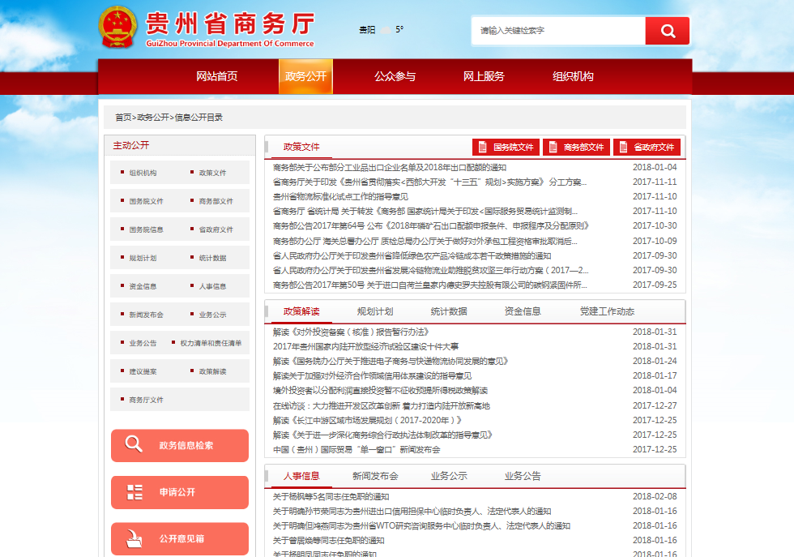
门户网站政务公开页面
（四）推进服务公开。进一步优化办事流程，把我厅承担的行政审批和公共服务事项全部集中进驻省政府政务服务中心，按照全省统一书面授权书格式进行100%授权，实现了“应进必进，能进则进”。将内贸、外贸、国际合作、利用外资等方面的行政许可指南在贵州省网上办事大厅和厅门户全部予以公布，实施网上申请办理，政务服务迅速向网上延伸。今年公开政务服务结果71份。
（五）推进结果公开。厅门户网站上专门开通“建议提案公开专栏”，及时主动公开办理结果复文。2017年主动公开建议提案办理结果18条，其中人大代表建议7条，政协提案11条。加快在门户网站建立公文数据库，在2017年底前基本完成了2008年以来的文件公开工作，累计清理公开940条政府信息。公布今年应公开文件130份，人事信息4份。
（六）推进民生信息公开。定期发布消费市场运行情况分析报告，加大省内主要生活必需品和重要生产资料市场运行情况公开力度，推进公开新兴服务业的消费情况，引导消费升级，今年共发布相关信息50条。
（七）推进预决算公开。及时公开开部门预决算工作，公开内容包括本单位职责、机构设置、一般公共预算收支、政府性基金预算收支、机关运行经费等情况，确保用出去的每一分钱都接受群众监督，经得起时间的考验。
（八）推进非公开信息目录公开。我厅于10月10日通过厅门户网站、微博微信公众号等渠道，向全社会公开发布了商务厅非公开信息目录。按照法律法规和有关规定，目录包含15项非公开信息，涉及商务统计、谈判、专项资金使用等多个方面，全面覆盖了商务工作中不应公开的政府信息类别。
三、政务公开互动参与情况
（一）开展政策解读。厅主要负责人带头履行解读人职责，利用新闻发布会对涉及面广、社会关注度高的“黔货出山”相关政策开展解读，在全省“开放型经济工作暨内贸流通供给侧结构性改革”专题研讨班授课，在贵州日报专题解读《贵州省外来投资服务和保障条例》。就实施难度大、专业性强的政策文件答疑解惑。全年省商务厅举办5次新闻发布会，分别为“贵州省复制推广中国(上海)自由贸易试验区改革试点经验情况”新闻发布会，“黔货出山”新闻发布会，“打造黔菜品牌，举办‘名菜’‘名店’‘名厨’大赛”新闻发布会，“贵州省小微外贸企业出口全风险覆盖政府保单”新闻发布会和中国（贵州）国际贸易“单一窗口”新闻发布会，使政策内涵透明，提升了社会关注，促进了工作的开展。此外，在门户网站通过文字、图片等形式开展政策解读18次。
（二）提升回应关切和互动水平。利用政务服务窗口、门户网站设置公众互动专栏、公布机构电话和地址，为公众提供面对面、网络、电话、信函等方式的咨询服务，方便群众便捷地查阅和获取政府信息。建立健全政务舆情研判、回应机制，突出收集重点，对商务系统重点领域、主要场所、网络媒体和传统媒体进行日常监测和突发事件监测，及时掌握了解舆情动态。全年共回应涉及电商、利用外资等方面热点5次，其中在线访谈1次，回复网民留言406条，及时回应群众在市场信息、行政审批、商贸风险等方面的问题，有力维护了发展稳定的良好局面。在网民留言中，收到投诉227份，咨询176份，建议3份，均按时答复。
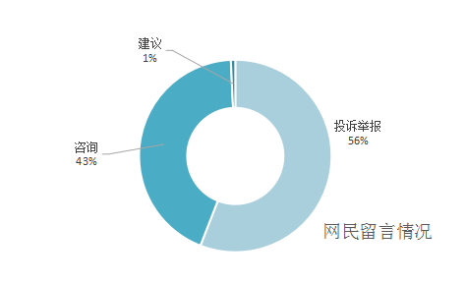
四、政务公开平台建设情况
（一）建强政务公开第一平台。2017年4月，为充分发挥厅门户网站政务公开第一平台作用，对厅门户网站进行了全面改版升级，突出用户体验感，提高信息易查性。6月完成升级后，厅门户日均点击量连续增长，7月突破日均2000点击量，半年总点击量超44万次。其中通知公告、业务公示、政务公开等专栏成为点击率最高的栏目，门户网站政务公开的效用得到切实提升。
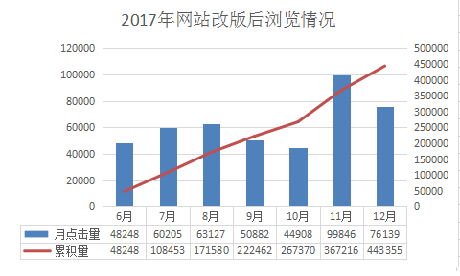
（二）积极打造“两微一端”平台。通过移动端平台开展政务公开工作，突出平台的亲和性和易读性，我厅公众号关注用户从6月份不足千人上升到现在的1895人。在移动端平台增设“农商数据”栏目，将全省涉农扶贫企业数据纳入其中，实现产销两端的无缝对接，进一步提高了平台的服务功效。在“两微一端”实施定期推送，今年通过微信微博分别发布482条、205条各类政务信息，政务公开的渠道得到有效拓展。
（三）充分利用新闻媒体平台。统筹运用媒体对商务重要会议活动、重大决策部署和商务经济运行等方面信息做好发布工作。重要信息、重大政策发布后，协调指导媒体在重要版面、重要时段及时报道解读。今年在贵州日报、国际商报等纸质媒体开设全篇专版10次、专版20次，在商务部网站发布信息198条，向社会有力地宣传了我省商务取得的新进展、新成效、新经验。
（四）强化政务公开系统平台的安全保障。在既有工作基础上，以防攻击、防病毒、防篡改、防瘫痪、防泄密为重点，专门制定了《省商务厅十九大期间网络信息安全保障方案》，进一步完善门户维护、系统监测、漏洞防护等制度，推进政务公开系统平台安全保障的制度化和长效化，确保政务公开工作有序进行。
五、政务公开能力建设情况
（一）规范开展依申请公开。认真贯彻落实《省人民政府办公厅关于进一步加强和规范政府信息依申请公开工作的通知》（黔府办函〔2015〕166号）文件精神，切实回应社会公众关切，增强政府公信力。完善政府信息公开指南，明确受理政府信息依申请公开工作机构的各项信息和提示。建立健全依申请公开内部审批机制，提高依申请公开答复针对性。2017年共受理政府信息公开申请67件，均按时办结。其中信函申请12份，当面提交1份，网上54份；主要涉及交易场所、商贸数据等情况。办理情况为，25件同意公开，6件部分不存在同意部分公开，2件非本机关政府信息、26件申请信息不存在，均已作告知说明，告知作出更改补充4件，自行撤销3件，因涉及国家秘密不同意公开1件，较上年相比没有特殊变化。所受理申请均未收取任何费用。目前未收到有关行政复议申请和行政诉讼通知。全年按规定开展四次分季度依申请公开情况分析研究，并及时在门户网站公开。
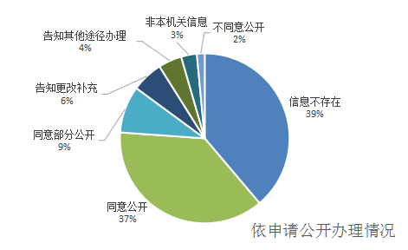
（二）做好归档存查工作。按季度对依申请公开办理情况进行分析汇总,并在政府门户网站公开。及时整理归档依申请公开政府信息案件，建立依申请公开事项台账，方便查阅和管理。
（三）推进公开内容动态化管理。完成政府信息主动公开基本目录的编制和公开，并实施动态管理，在厅门户公开目录中新开设了“商务厅文件”目录，今年依申请公开转主动公开信息1件。对照“五公开”要求加强对规范性文件公开的审查，定期评审不公开的政府信息，确保应公开尽公开。严格执行信息公开保密审查制度，对拟公开的政府信息，依法依规开展保密审查。
六、存在问题及下步工作打算
2017年以来，我厅政府信息公开工作得到进一步提高，但仍存在一些问题：一是主动公开的体系还不完备，力度还需进一步加强；二是工作人员保障还不到位，力量还待增加；三是部分处室对政务公开工作重视程度不一，部分信息公开不够及时；四是政务公开工作的创新不够，办法不多，公开的内容有待充实。
下步，我厅将结合省政府办公厅有关要求对照改进，进一步健全机制制度，创新办法措施，加强队伍建设，强化责任落实，努力提高我厅政务公开水平。

附件：贵州省商务厅2017年度政府信息公开情况统计表

2018年2月22日

